Jeden dzień z fizyką – zjawiska fizyczne obserwowane
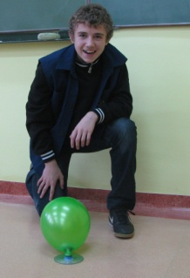
w ciągu dnia.

W ramach projektu postanowiliśmy sprawdzić jak siły natury, w opisie fizyki, działają na nas i nasze otoczenie w różnych sytuacjach życiowych.

Pod czujnym okiem pani Anny Buchnowskiej wykonaliśmy doświadczenia oraz prezentację nawiązujące do działania urządzeń, z których ludzie korzystają od lat. Bartosz Grudziński oraz Mariusz Weisbrod z klasy 2d wykonali model peryskopu oraz poduszkowca. Pozostali uczniowie z klasy 2c wykonali następujące doświadczenia: Piotr Jasiński oraz Michał Gałażyn przedstawili wykorzystanie ciśnienia i prawa Pascala w budowie hamulców samochodowych, Rafał Kapliński oraz Kamil Suwalski zaprezentowali zasadę działania armaty a Konrad Krankowski i Piotr Szyc wykonali prezentację dotyczącą powstawania piorunów oraz ochrony przed nimi.
Mariusz Weisbrod z kl. 2d i jego model poduszkowca

Doświadczenia te posłużyły nam również do wykonania ulotki, w której zamieściliśmy przebieg doświadczeń, opis zjawisk oraz płynące z nich wnioski. Założyliśmy bowiem, iż w ten sposób podzielimy się swoimi spostrzeżeniami z kolegami i koleżankami w szkole oraz przyczynimy się do popularyzacji fizyki jako bardzo ciekawej dziedziny nauki. Ulotki rozdaliśmy przed zajęciami lekcyjnymi 23 lutego 2012 roku. Cieszyły się one dużym zainteresowaniem.

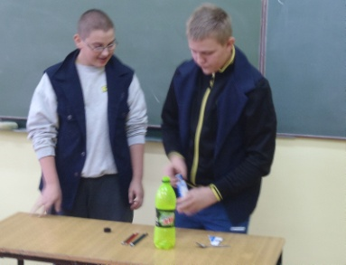
Fizyka nie jest dla wielu ulubioną dziedziną ani przedmiotem lekcyjnym. Niestety.
Z drugiej jednak strony zdaliśmy sobie sprawę, że bez fizyki nie byłoby wielu urządzeń, z których korzystamy na co dzień, że dzięki prawom i zjawiskom, które odkryli fizycy istnieje wszystko co nas otacza. W ramach projektu sprawdziliśmy jak fizyka wyjaśnia zjawiska, z których czerpiemy w życiu codziennym. Fizyka uczy nas zdrowego rozsądku do poszukiwania praw przyrody i posługiwania się nimi. Dziś naukowcy poznają nowe prawa, które w przyszłości pozwolą na dokonanie skoku cywilizacyjnego. Warto, aby wszyscy zdali sobie sprawę, że świat wokół nas jest pełen niesamowitych zjawisk. Często tylko nie mamy czasu by się im przyjrzeć. Nie chodzi tylko o efekt wizualny, takie zjawiska mają lub mogą mieć wpływ na nasze życie.
Rafał Kapliński i Kamil Suwalski z klasy 2c prezentują klasie zasadę działania armaty

Bartosz Grudzińki, Mariusz Weisbrod - klasa 2d
Piotr Jasiński, Michał Gałażyn, Rafał Kapliński, Kamil Suwalski,
Konrad Krankowski oraz Piotr Szyc – klasa 2c
Anna Buchnowska, opiekun projektu

